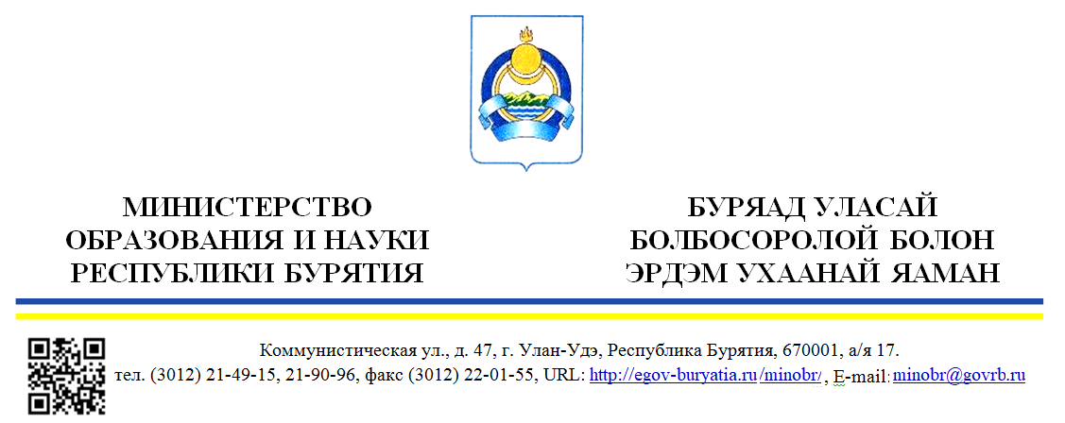
Дата 20.12.2022 № 11-08-13-И6591/22  На №____________от ___________________ | Главам муниципальных районов и городских округов

Уважаемые руководители!
Министерство образования и науки Республики Бурятия в дополнение к письму № 11-08-13-И6328/22 от 08.12.2022 г. направляет дополнительные материалы о мерах профилактики гриппа, ОРВИ, CОVID-19 в период эпидемического подъема заболеваемости, которые необходимо разместить в образовательных учреждениях до 21.12.2022 г.
Приложение: в электронном виде.

Заместитель министра – председатель Комитета экономики и кадровой политики |  | Д.М. Ангархаев

Жанаева Д.Д.
44-26-56

